导师年审核填报系统使用指南
- 登录
浏览器要求：建议使用谷歌浏览器，不支持IE浏览器。
登陆西北农林科技大学研究生院网站https://yjshy.nwafu.edu.cn，点击“导师年审填报系统”，如图所示：
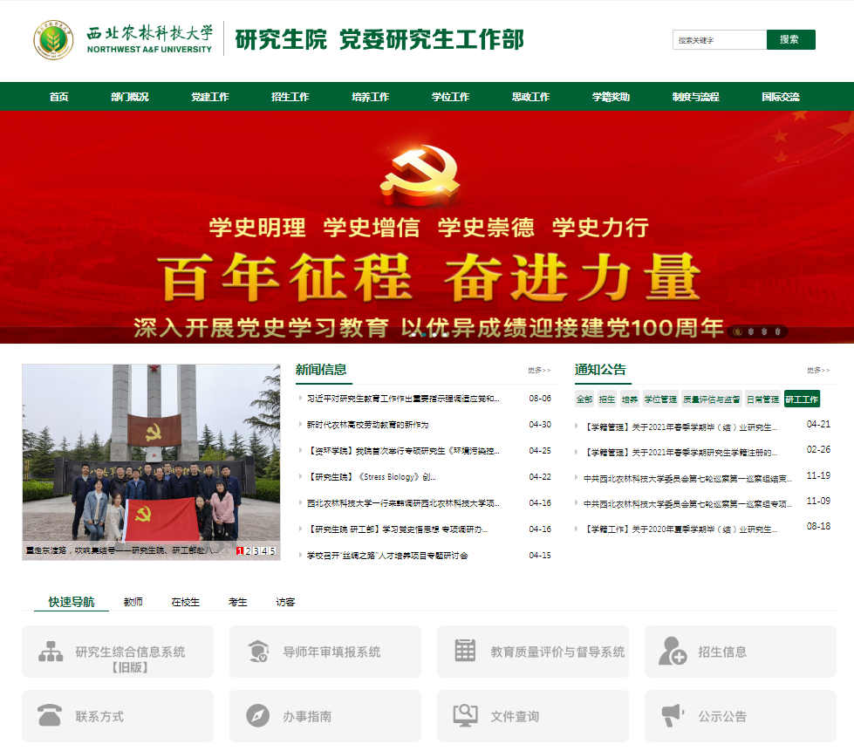
输入用户名、密码，点击“登录”按钮，如下图所示：
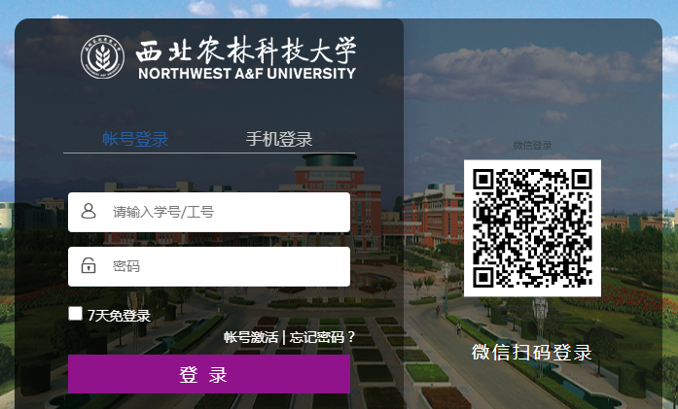
登录成功后，如下图所示：
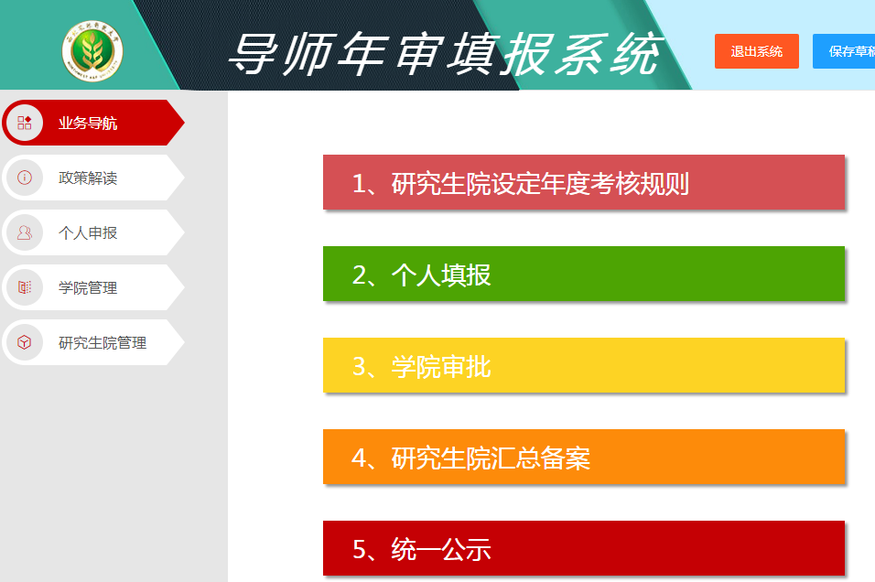
- 导师个人申报

第一步：查看年审政策文件
点击左侧导航菜单，政策解读-年审政策，如下图所示：

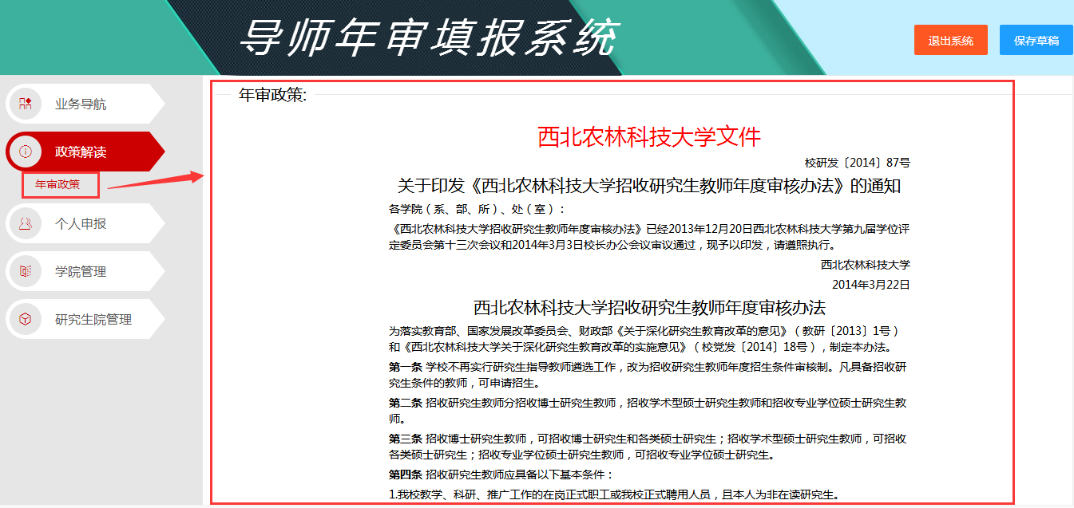

第二步：个人申报
注意事项：2021年个人填报不再约束招收类型，个人只需要按业务需要填写，点击”我同意“直接点击我要办理即可
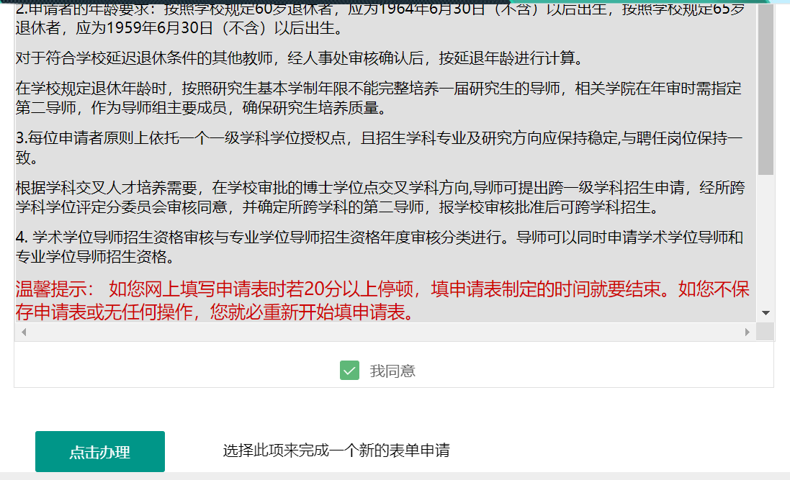

第三步：填写新的申请表单
- 个人基本信息填报，人事基本信息系统自动带出来,如果去年已填报过,系统自动带出去年填报的信息，根据个人实际情况进行修改。
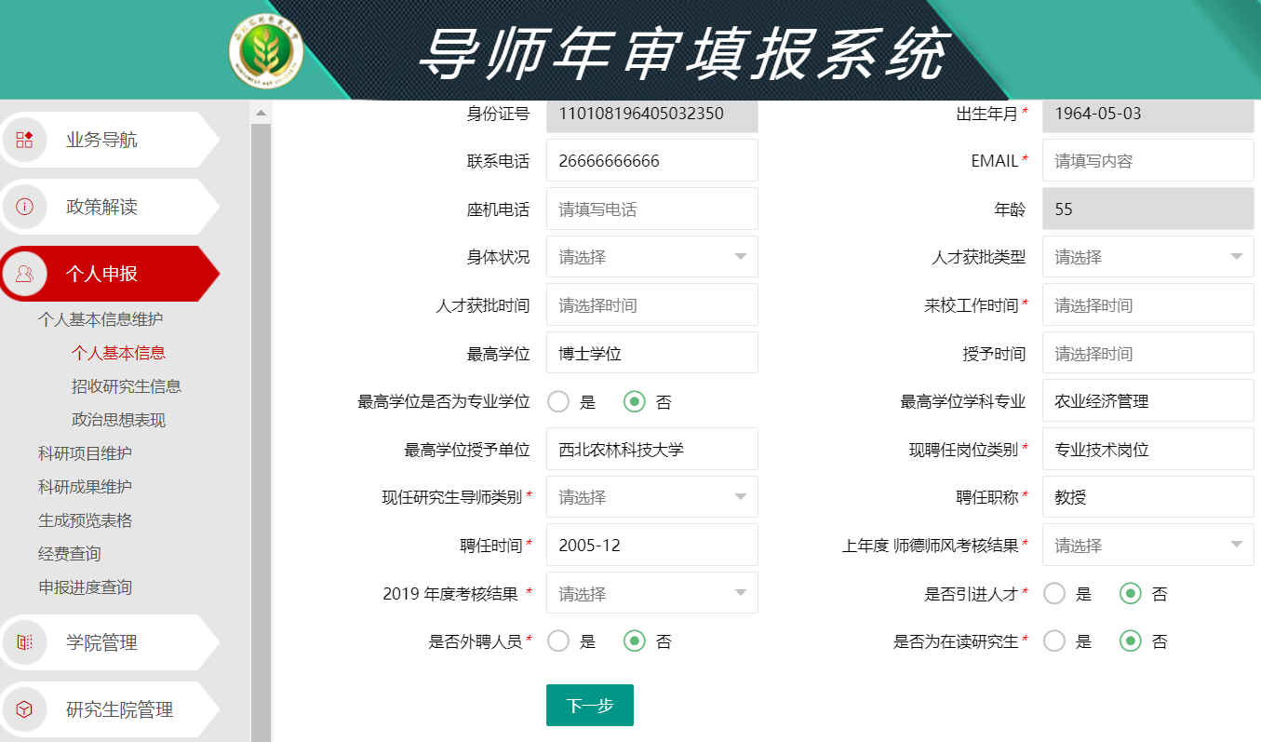
- 招收研究生信息填写，分四类“学术型博士研究生”、“学术型硕士研究生”、“专业学位博士型研究生”、“专业学位硕士型研究生”
注意事项：2021年所需招收的类型不做限制，但可按需选择。

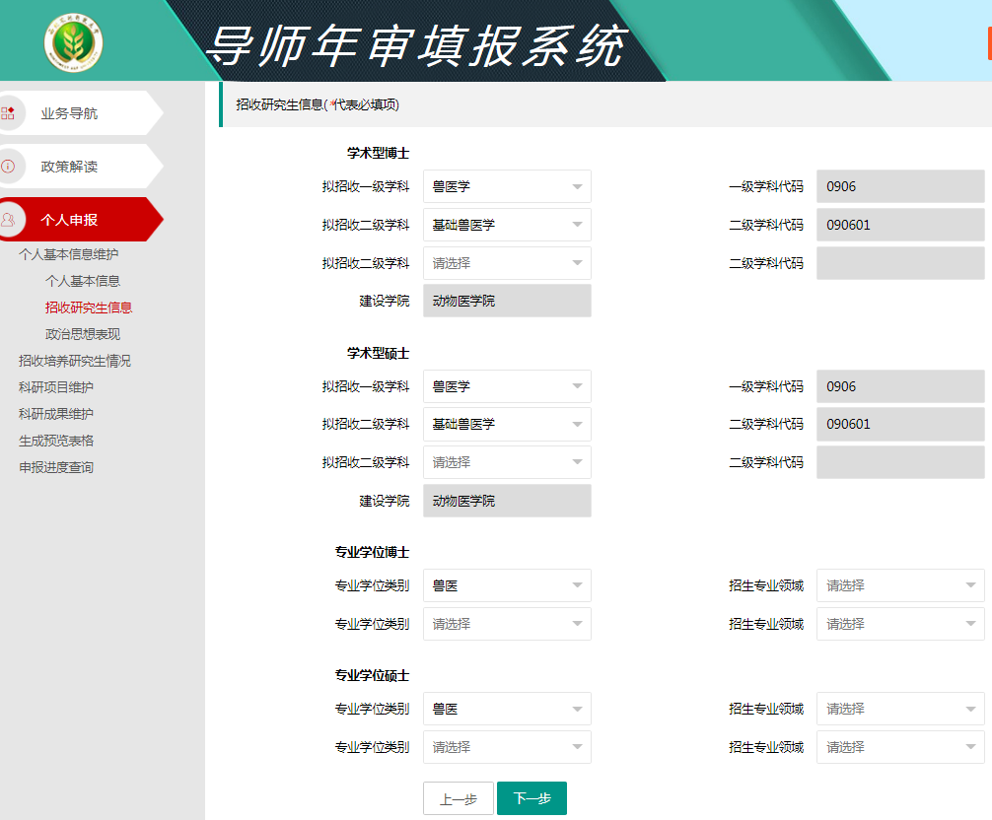

上一步：点击之后可以对个人基本信息进行修改，
下一步：填写完成后，点击进入填写政治思想表现。

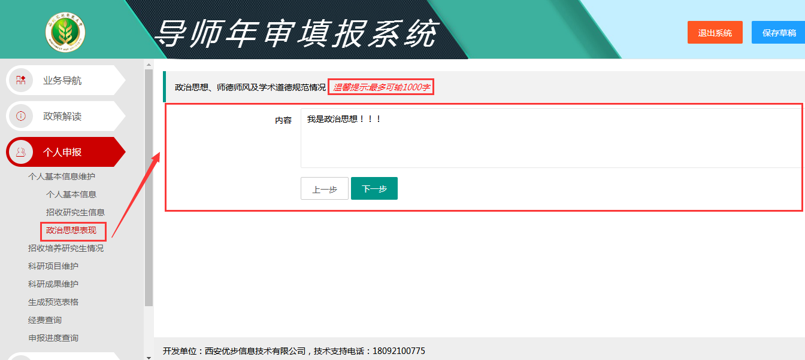
- 政治思想表现填写，填写完成之后，点击下一步
- 科研项目维护
科研项目系统会自动读取近三年数据，数据来源业务系统，来源业务系统数据原则上不可删除，若发现有问题需向审核人提出证明依据，经审批后修改。
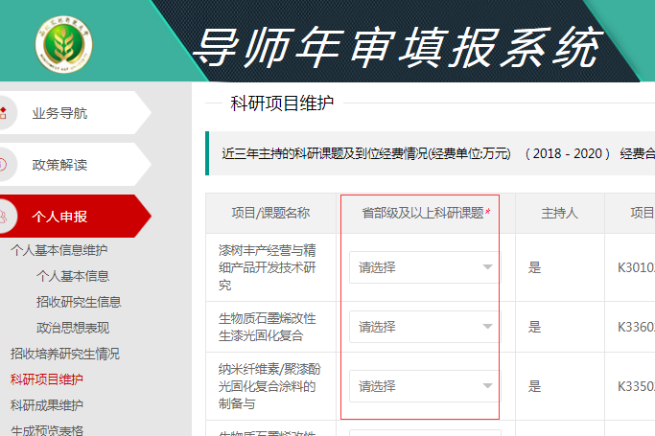
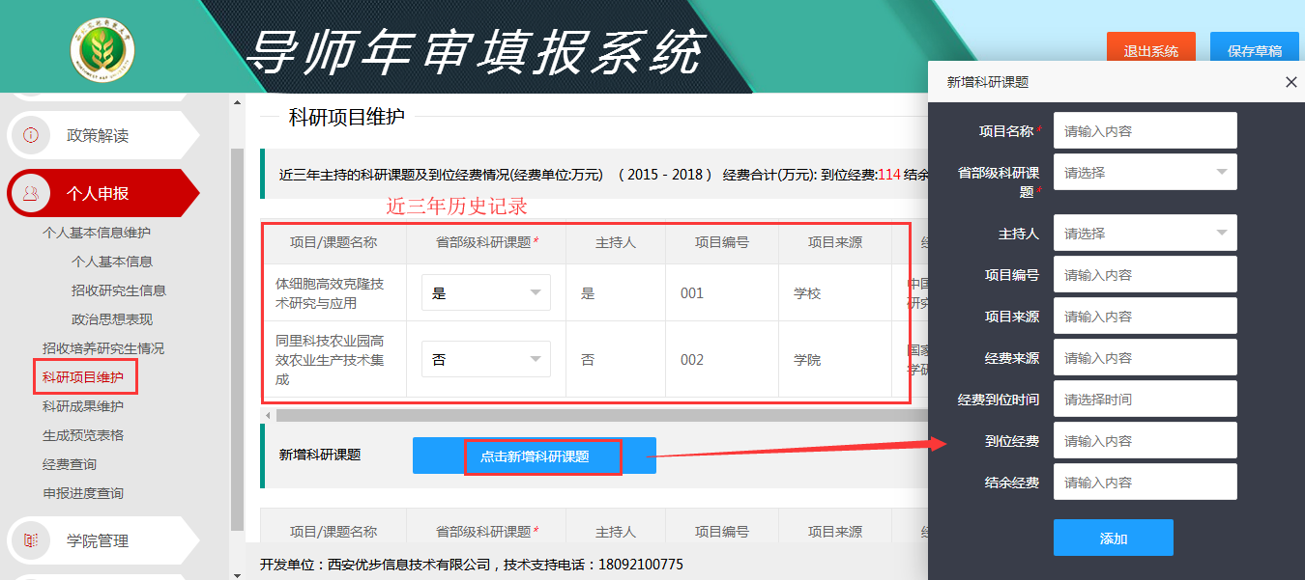
- 科研成果维护
科技成果论文数据取自2020年年审导师填报信息，原则上不可删除，若发现有问题需向审核人提出证明依据，经审批后修改。
发表论文(表中限填申请人为第一作者或通讯作者的学术论文：请勾选三篇代表作；类别按照SCI、EI、SSCI、A类、B类核心期刊填写)
1. 发表论文维护
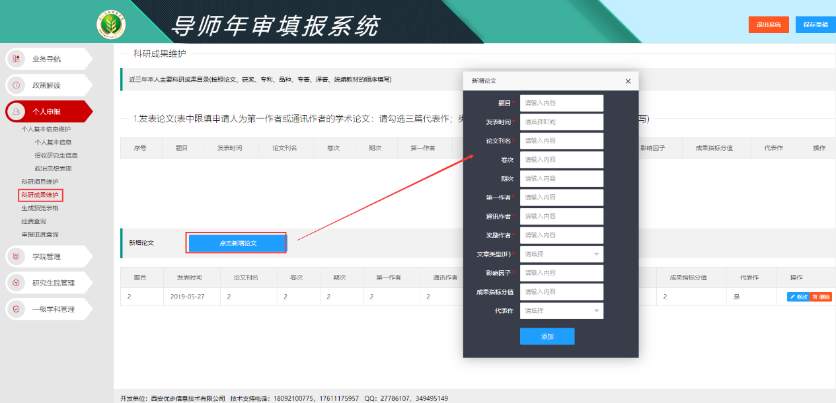
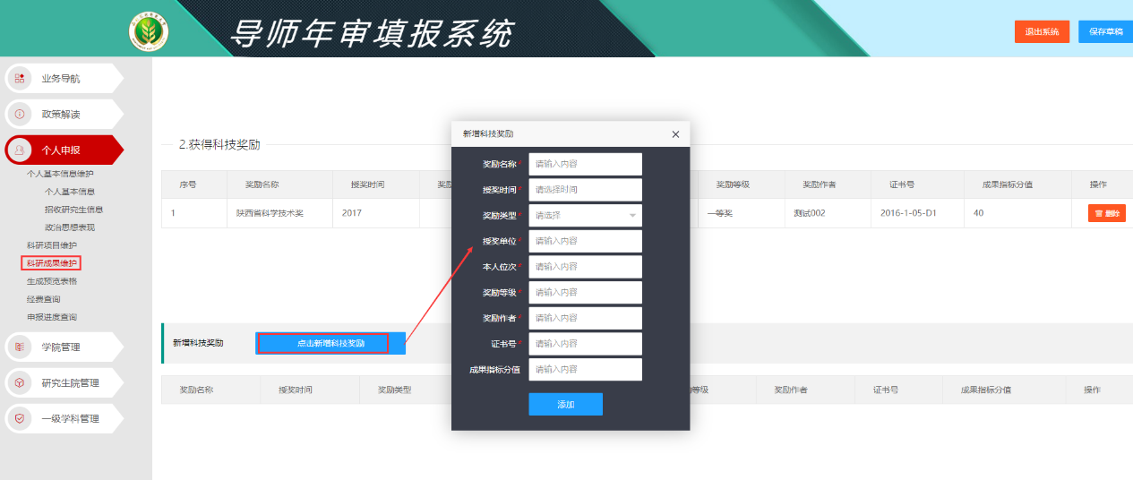
2. 获得科技奖励维护

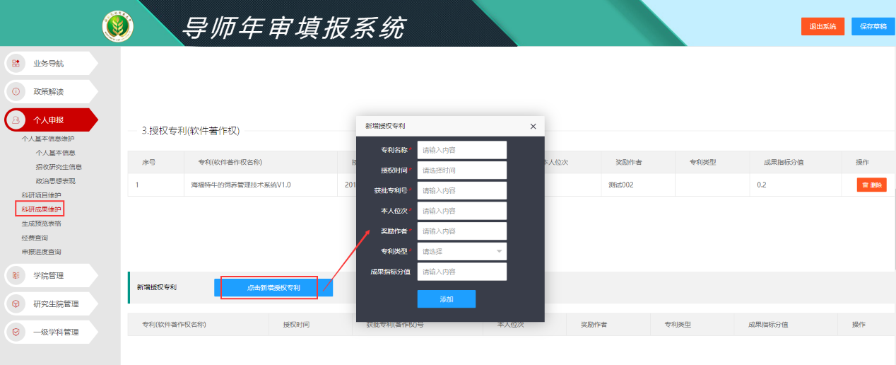
3. 授权专利(软件著作权)维护

4. 审定品种维护
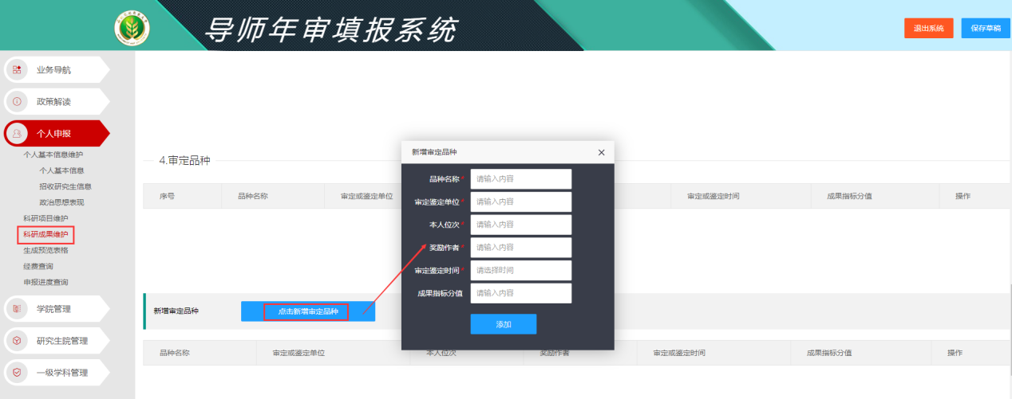

5. 专著、译著、统编教材维护
填写完成后，点击“生成预览表格”，如需要修改科研项目点击上一步。
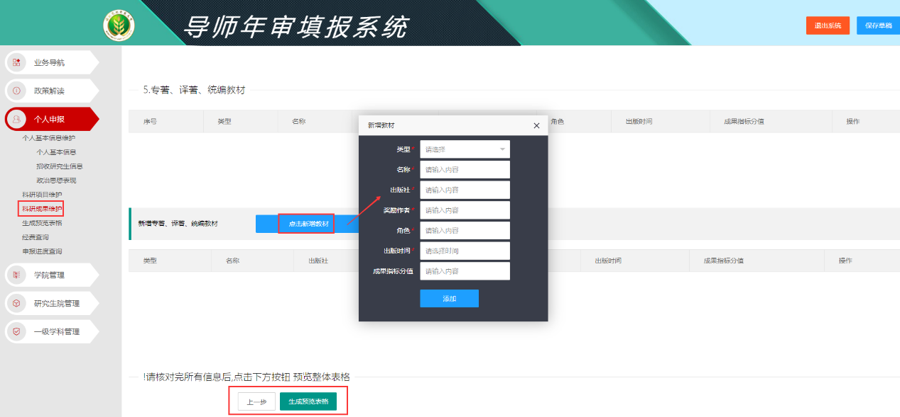
第四步：生成预览表格
根据前面导师填写的情况，生成一张汇总的表单，经费条件满足即可直接提交。如须修改点击编辑按钮，返回到个人填报页面修改。
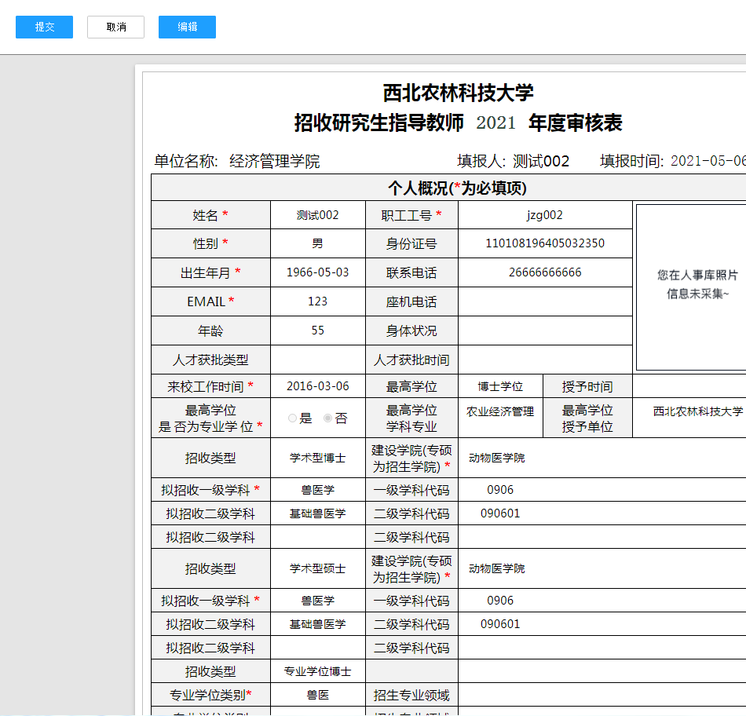

第五步：经费查询
导师在填写个人申报前可查看本学院已审核完成的经费情况，在个人申请招收培养研究生情况可以按照学院已设置完成经费对应的一二级学科进行选择。
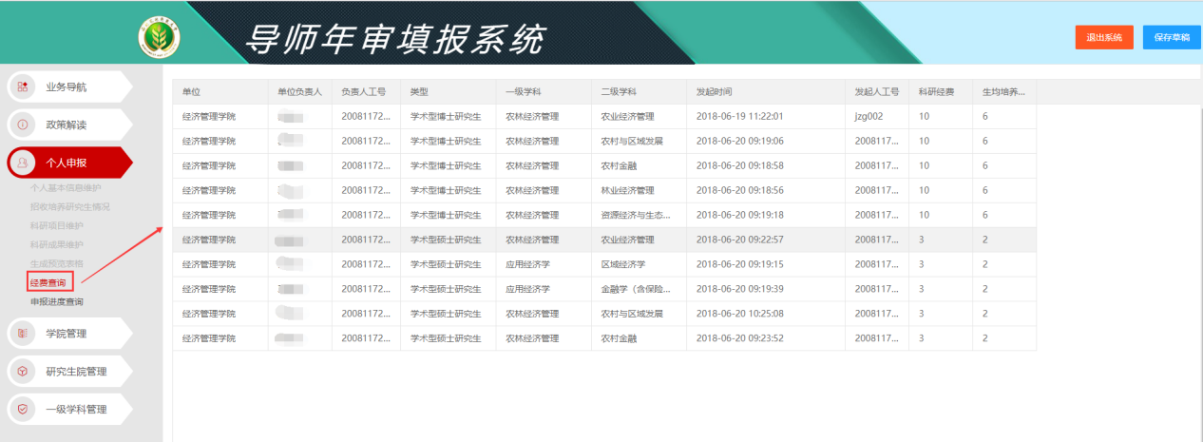

第六步：申报进度查询
导师在提交申请后，可查看已提交单据的审核情况，如下图所示：
